Лабораторная работа №5

Павлова Варвара Юрьевна

Содержание

Цель работы 1

Ход работы 1

Вывод 8

# Цель работы

Изучение механизмов изменения идентификаторов, применения SetUID- и Sticky-битов. Получение практических навыков работы в консоли с дополнительными атрибутами. Рассмотрение работы механизма смены идентификатора процессов пользователей, а также влияние бита Sticky на запись и удаление файлов.

# Ход работы

**1.** Войдите в систему от имени пользователя guest.

**2.** Создайте программу simpleid.c:: (рис. [-@fig:001]) (рис. [-@fig:002])

touch

touch

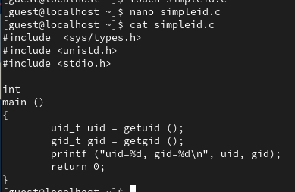

simpleid.c

**3.** Скомплилируйте программу и убедитесь, что файл программы создан: (рис. [-@fig:003])

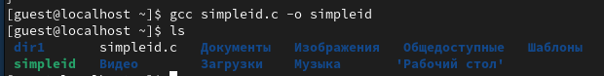

компиляция

**4.** Выполните программу simpleid: (рис. [-@fig:004])

выполнение

выполнение

**5.** Выполните системную программу id: (рис. [-@fig:005])

id

id

**6.** Усложните программу, добавив вывод действительных идентификаторов: (рис. [-@fig:006])

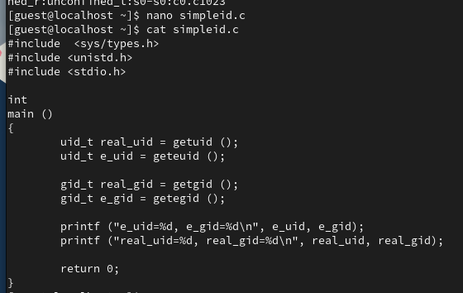

simpleid2

**7.** Скомпилируйте и запустите simpleid2.c: (рис. [-@fig:007])

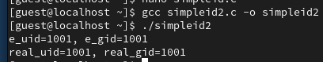

компиляция

**8.** От имени суперпользователя выполните команды: (рис. [-@fig:008])

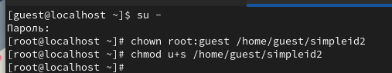

команды

**9.** Выполните проверку правильности установки новых атрибутов и смены владельца файла simpleid2: (рис. [-@fig:009])

ls -l

ls -l

**10.** Запустите simpleid2 и id: (рис. [-@fig:010])

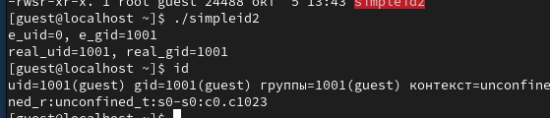

запуск

**11.** Создайте программу readfile.c:(рис. [-@fig:011])

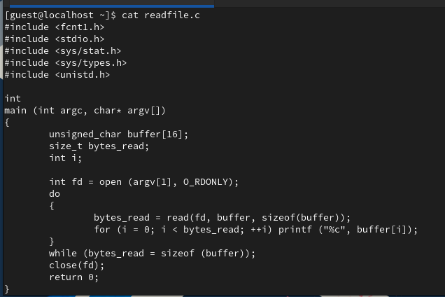

readfile.c

**12.** Откомпилируйте её. (рис. [-@fig:012])

компиляция

компиляция

**13.** Смените владельца у файла readfile.c (или любого другого текстового файла в системе) и измените права так, чтобы только суперпользователь (root) мог прочитать его, a guest не мог. (рис. [-@fig:013])

chmod

chmod

**14.** Проверьте, что пользователь guest не может прочитать файл readfile.c.(рис. [-@fig:014])

cat

cat

**15.** Смените у программы readfile владельца и установите SetU’D-бит. (рис. [-@fig:015])

chmod

chmod

**16.** Проверьте, может ли программа readfile прочитать файл readfile.c? (рис. [-@fig:016])

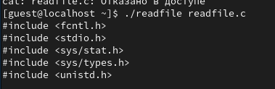

readfile

**17.** Проверьте, может ли программа readfile прочитать файл /etc/shadow? (рис. [-@fig:017])

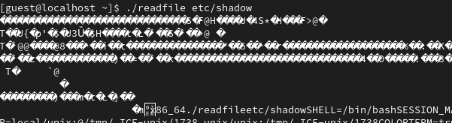

readfile

**18.** Выясните, установлен ли атрибут Sticky на директории /tmp (рис. [-@fig:018])

ls

ls

**19.** От имени пользователя guest создайте файл file01.txt в директории /tmp со словом test: (рис. [-@fig:019])

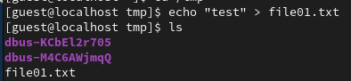

echo

**20.** Просмотрите атрибуты у только что созданного файла и разрешите чтение и запись для категории пользователей «все остальные»: (рис. [-@fig:020])

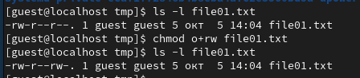

chmod

**21.** От пользователя guest2 (не являющегося владельцем) попробуйте прочитать файл /tmp/file01.txt:(рис. [-@fig:021])

cat

cat

**22.** От пользователя guest2 попробуйте дозаписать в файл /tmp/file01.txt слово test2 (рис. [-@fig:022])

echo

echo

**23.** Проверьте содержимое файла командой(рис. [-@fig:023])

cat

cat

**24.** От пользователя guest2 попробуйте записать в файл /tmp/file01.txt слово test3(рис. [-@fig:024])

chmod

chmod

**25.** Проверьте содержимое файла командой(рис. [-@fig:025])

cat

cat

**26.** От пользователя guest2 попробуйте удалить файл /tmp/file01.txt командой (рис. [-@fig:026])

rm

rm

**27.** Повысьте свои права до суперпользователя и выполните после этого команду, снимающую атрибут t (Sticky-бит) с директории /tmp:(рис. [-@fig:027])

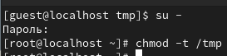

chmod

**28.** От пользователя guest2 проверьте, что атрибута t у директории /tmp нет: (рис. [-@fig:028])

ls

ls

**29.** Удалось ли вам удалить файл от имени пользователя, не являющегося его владельцем?(рис. [-@fig:029])

rm

rm

**30.** Повысьте свои права до суперпользователя и верните атрибут t на директорию /tmp: (рис. [-@fig:030])

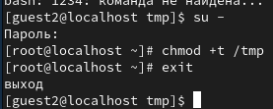

chmod

# Вывод

В ходе выполнения данной лабораторной работы я изучила механизмы изменения идентификаторов, применения SetUID- и Sticky-битов. Получила практические навыки работы в консоли с дополнительными атрибутами. Рассмотрела работу механизма смены идентификатора процессов пользователей, а также влияние бита Sticky на запись и удаление файлов.